cctalk购买课程的具体操作、支付方式
01
注册
首先下载cc talk的软件，注册一个账号。

02
搜索课程
搜索框里输入群号：xxxxxxxxxxx，就会出现考德上学习群。

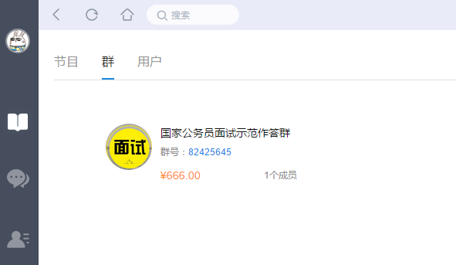
03
课程详情

点击群，会出现详细的群简介，最下面有一个橙色的支付入群。
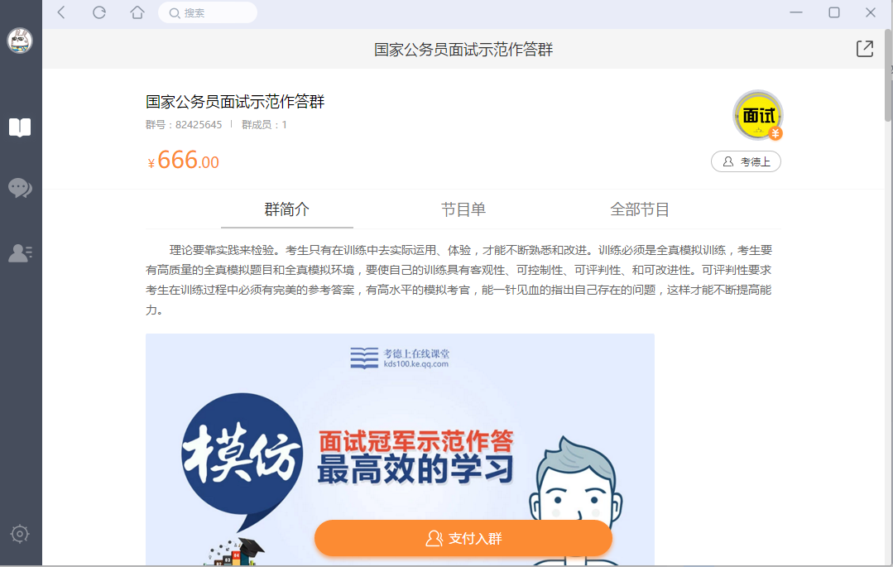

04
支付入群

点击支付入群会跳转出结算中心，在结算中心的学员信息中填好电话号码，就可以点击右下角的确认购买了哦。
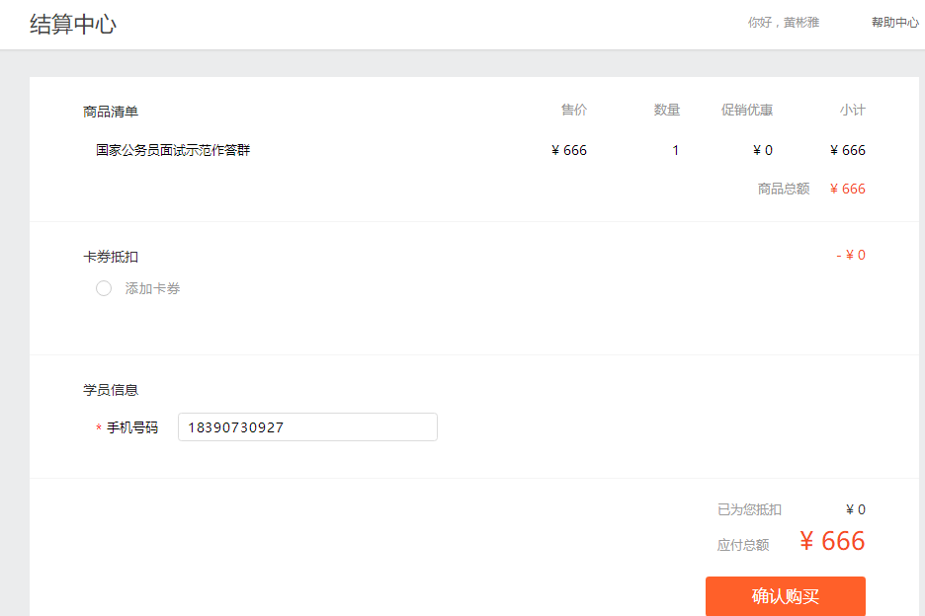
购买课程的支付方式
01
支付宝支付
点开平台支付的框，下面出现的第一个是支付宝支付。
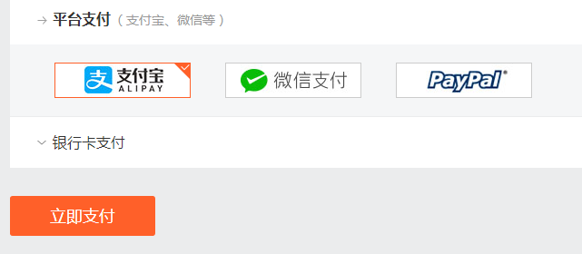

02
扫码支付
点击支付宝，然后立即支付，就会跳转出支付宝的支付二维码，打开你的手机支付宝扫一扫二维码付款就可以入群了。
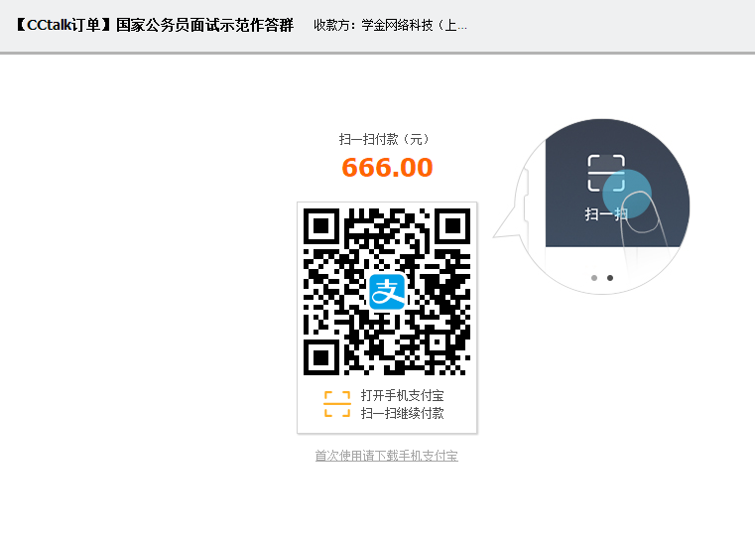
03
微信支付
第二种支付方式为微信支付。
点击微信支付，然后立即支付。
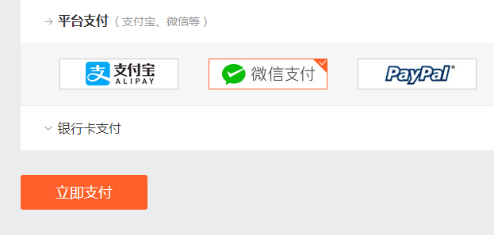

04
扫码支付

跳转出微信的支付二维码，打开手机微信，扫一扫继续付款。
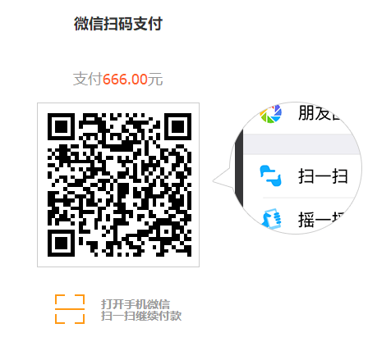
05
银行卡快捷支付
点击银行卡支付的框，会出现各个银行的标志。
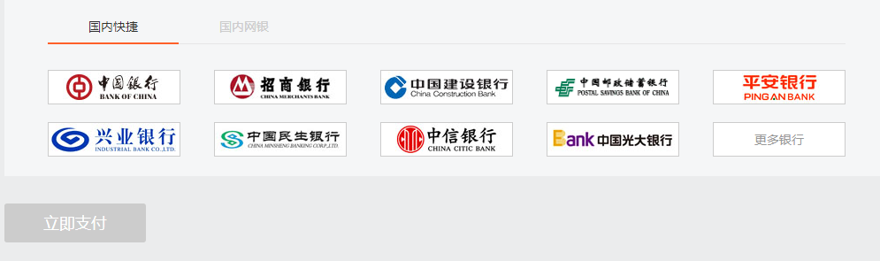

06
选择银行
选择自己的银行卡的标志，然后点击下面橙色的立即支付。
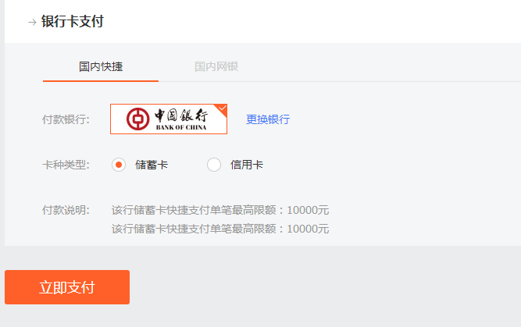

07
登陆账号

登陆百度账号，继续支付。
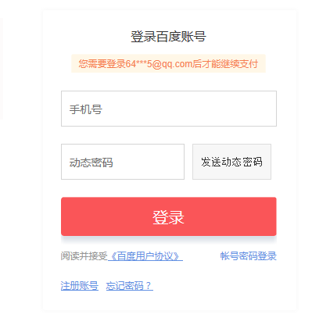
08
支付密码

输入支付密码，完成支付。
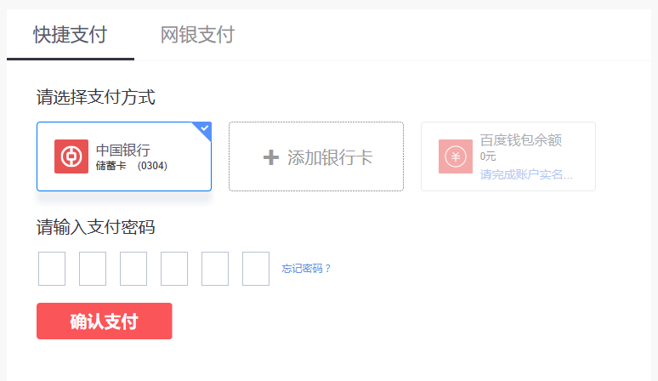
09
银行卡网银支付

第四种支付方式：银行卡网银支付
点击银行卡支付的框，会出现各个银行的标志。
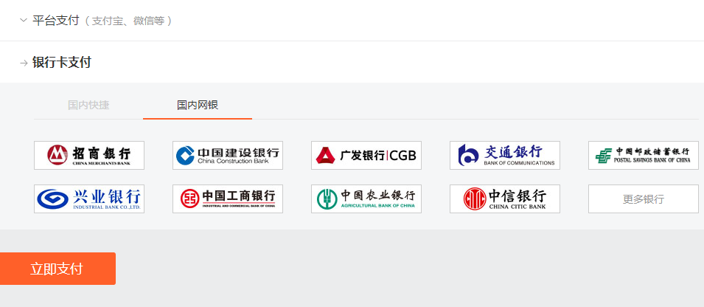
10
选择国内网银支付
选择右边的国内网银，选择自己的银行，点击立即支付。
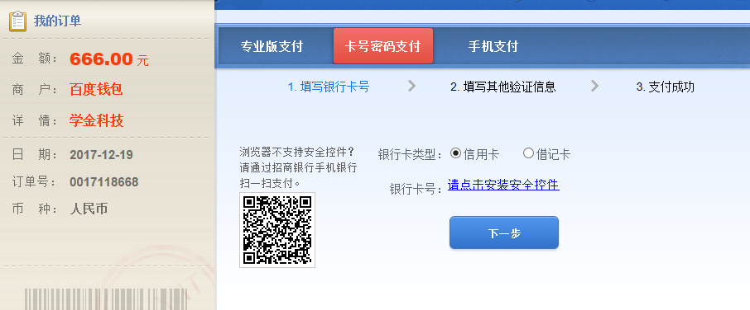

11
完成支付
填写银行卡号，填写验证信息，最后完成支付

